**№ 1 Хромтау орта мектебі**

**КММ жанынан құрылған қамқоршылық кеңес отырысының №1 хаттамасы**

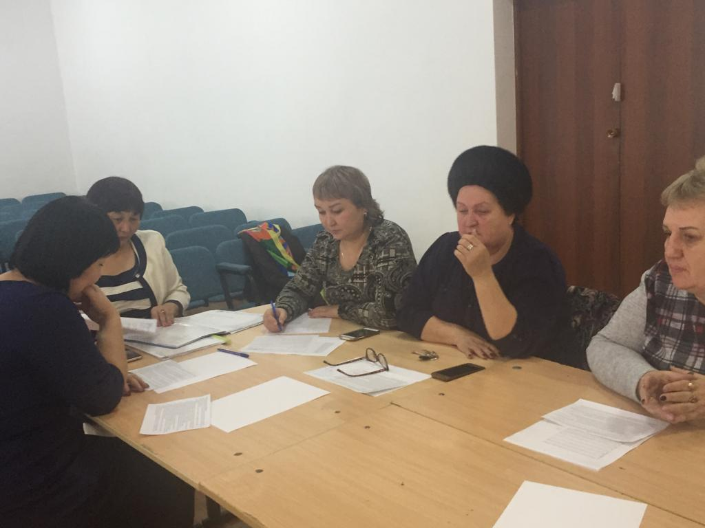

Хромтау қаласы

**Өткізілген орны: №1Хромтау орта мектебінің мәжіліс залы. Қатысқанда**р Хромтау аудандық білім бөлім жанында құрылған қамқоршылық кеңесінің құрамы 1.Қамқоршылылық кеңес төрағасы –Нұржанов Марат Амангельдеевич ата – ана

2. Кеңес мүшесі – Зиновьева Олеся Александровна ата – ана 3.Кеңес мүшесі -Баимагамоетова Дениза Серикова аудан әкім аппараты мемлекеттік мекемелерердің кадр жөніндегі бас маманы. 4. Кеңес мүшесі-Насырова Лилия Махмудовна(ардагер) 5.Кеңес мүшесі-Жаншина Зухра(ата-ана) 6.Кеңес мүшесі-Маркевич Неля(аудандық арухана медбикесі) 7.Кеңес мүшесі-Коспанова Каным Ермахановна(ИП”Кемел”) Хатшы-Медетова.Л.К(№1ХОМ тарих пәні мұғалімі)

**Күн тәртібінде:**

1.Хромтау қаласындағы №1 Хромта орта мектебінде директорлық лауазымына үміткердің қамқоршылық кеңесінің оттырысында қаралуы,мемлекеттік білім беру ұйымын дамытудың перспективалық жоспарын ұсынылуы қарастырылады.

Бірінші болып қамқоршылық кеңестің төрағасы Нуржанов Марат Амангельдинович сөз алып, №1 Хромтау орта мектебіне директорлық лауазымына үміткер Раева Айман Баймурзиноваваның еңбек өтіліне қысқаша тоқталды:

Айман Баймурзинова-Хромтау орта қаласындағы “Хромтау аудандық білім бөлімі ”ММ-нің әдістемелік кабинетінің меңгерушісі ,тарих пен мұғалімі. Санаты-жоғарғы,білім-жоғары,педагокикалық өтілі-32 жыл.Бірнеше жыл ұстаздық қызметте жұмыс жасаса,басшылық қызметте-9 жыл жұмыс жасаған ,тәжирибелі маман.Мемлекеттік орта білім беру мекемелерінің басшылары лауазымына тағайындау конкурсына тестілеуден өткендігі туралы анықтамасы бар.

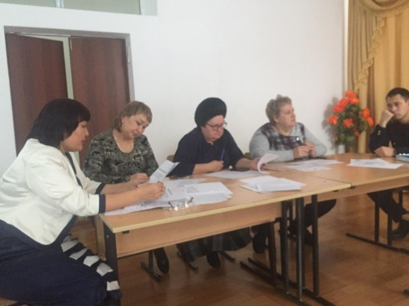Ендеше, 2018-2019 оқу жылы бойынша №1 Хромтау орта мектебінің даму жұмыс жоспарына тоқталатып , №1 Хромтау орта мектебінің директорлық лауазымына ұсыныс білдіріп отырған Раева Айман Баймурзиновнаға сөз беріледі.Ұсыныстарыңыз немесе сұрақтарыңыз болса,соңынан қоя аласыздар.

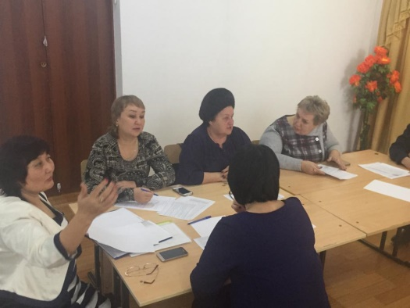 Раева Айман Баймурзиновнаға сөз беріледі :

-№1 Хромтау орта мектебінің даму жоспарына тоқталатын болсам , мектепті зерделеу арқылы, алдыма жоспар құрып ,оның мақсатына жету үшін үш мәселеге тоқталдым;

-Оқу –тәрбие жұмысының жандандыруын ;

-Мұғалімдердің жұмыстарының жүйелі жұмыстануын ;

-Мектептің материалдық базасын нығайту ;

Осы жұмыстарды әрі қарай жүргізу үшін әрекет жасайтын міндеттерді жасадым.

1. Оқу әрекетінде мектептің білім сапасын көтеруде жеке оқушылармен жұмыстын түрлерін жүйелі жолға қою ,оларды психологиялық тұрғыдан зерделеп ,әлеуметтік тұрмысын ,денсаулығын бақылау арқылы жұмыстарды енгіздіру жұмыстарын жолға қойдым .Оқу мен тәрбие егіз дегендей ,оқушылардың тәрбиелік әрекетін дамытуда қамқоршылық кенес жұмысын , мектептің даму проццесіне белсене араласуына ықпал жасап, мектеп, ата-ана, оқушы арасындағы байланыстың бірізділігін дамытып , оқушылардың оқудан тыс кездеріндегі қосымша білім беру ұйымдарына қатысуына,қоғамдық шараларға өз беттерінше қатысып ,еліне ,отанға деген патриоттық сезімді ояту.

Нәтижесінде: аудандық ,облыстық,республикалық, халықаралық денгейдегі жетістіктерді қортындылау , саралап ,зерделеп отыру ,сапа көрсеткішін бақылау,жұмыс жасау әрекеттерін дамыту.

2.Мұғалімдердің жасалып жатқан жұмыстарын зерделеу арқылы,сабақ беру әдістерін және өзара тәжірибе алмасуда шығармашылық тұрғыдан кеңейту,жас мамандарға әдістемелік көмек беруді нығайту,сонымен бірге оқушылармен жұмысты дамыту,оқушыларды пәндік олимпиадаларға, түрлі байқауларға,ғылыми жобаларға,спорттық және басқа да түрлі жарыстарға.

3.Мектептің материалдық базасын нығайтуда:мектептің түлектерімен кездесу,дөңгелек үстелдер ұйымдастыру арқылы өзекті мәселелерді шешу және”Туған жерге тағзым” акциясын ұйымдастыру,ата-аналармен пікірлесу арқылы оқу кабинеттеріне қажетті құрал –жабдықтарды нығайту жұмыстарын қолға алу. Мектептің қамқоршылық мектептің даму жолдарын шешу.

Оқушыларға жазғы еңбекті ұйымдастыру бойынша мектеп ауласында бақша ұйымдастыру жұмысын дамыту ,оқушыларды жазғы еңбекпен қамту арқылы оқушыларды түрлі еңбек түрлеріне баулыту адамгершілік қасиеттерді сезіндіру.

Қамқоршылық кеңес төрағасы мен мүшелері тарапынан жан-жақты сұрақтар қойылып ,нақты жауаптар алынды.

Жарыс сөзге:Қамқоршылық кеңесінің төрағасы Нуржанов М.А және басқада қамқоршылық кеңесінің мүшелері сұрақтар қойып,ұсыныстар жасады.

1.Ата-ана Жаншина Зухра сөз алып;білім берудің сапасын арттыру жөнінде-дарынды,талантты оқушылар санын арттыру мәселесі бойынша көтерілген сұрақ біздің балаларымыз үшін өте қажет деп түсінемін мен үшін ата-ана үшін өте керемет алынған мәселе.

2. Ардагер ұстаз Насырова Лилия Махмудовна сөз алып: Педогогикалык кадрлардын мәртебесі және олардың кәсіби біліктілігінің денгейіне назар аударуда, шығармашыл мұғалімдер санын арттыру мәселесіне көңіл бөлгеніне ризашылдығынын білдірді.

3.Родители Зиновьева О.А и Маркевич Н взяв слово высказались о большом внимании к работе с одаренными детьми и организации летних работ учеников.

4. Қамқоршылық кенесіңің төрағасы Нуржанов М А сөз алып жасалған мектептің даму мәселесіне ризашылығын білдірді.

Кезекті отырыс аясында кандидаттың мемлекеттік білім беру ұйымын дамутудын перспективалык жоспарларынын тиімділігін, өзектілігін анықтап ШЕШІМ ЕТТІ;

1.№ 1 Хромтау орта мектебінің директорлық лауазымына ұсыныс білдіріп отырған Раева Айман Баумурзиновнаның жұмыстарын саралай келе аталған лауазымға лайыкты деп танылды.

2.Камкоршылық кеңес мүшелері тарапынан жасалған ұсыныстар жұмыс барысында басшылыққа алыңды.

1.Қамқоршылық кеңес төрағасы: Нуржанова М.А

2.Кеңес мүшесі: Зиновьева О.А

Насырова Л.М

Баймагамбетова Д.С

Жаншина З.

Маркеевич Н.

Коспанова К.Е